- Rysuj palcem po śladzie literę N, zgodnie z ruchem strzałki.
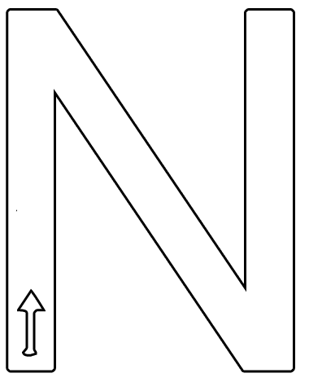
- Udekoruj literę N według własnego pomysłu.

